**規劃人生的十年**

作者：邱懷瑤

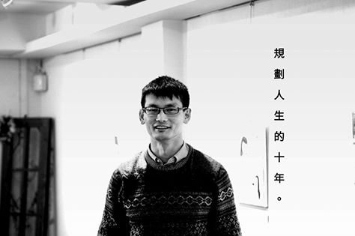

圖片來源: 遠見策略研究中心

恐怕很多人都覺得，談未來是一件很麻煩的事情，即便是思考自己未來的十年想做些什麼，多數人一時之間也只能說出個大概。

這是一個普遍且正常的現象，畢竟大家都知道「計畫趕不上變化」，從今天走到十年後的那段路程，有太多事情是自己無法掌握的，也因此，在這樣的思考邏輯下，改變自己的未來，就變得更不可能。

不過，如果我們檢視一下時間的三個向度，上一秒稱為過去，這一秒稱為現在，下一秒則是未來，在「過去、現在、未來」三者之中，彷彿也只有「未來」是我們真正可以規劃並且改變的。

那麼到底該如何規劃未來呢？如果每個下一秒都是未來，其實我們的每個行為都是在改變一個未來的結果。換句話說，中午時思考晚餐要吃什麼、週一思考週末要去哪裡玩、上網訂購明年三月要去日本賞櫻的機票，都是在創造並改變自己的未來。而規劃十年後的自己，只不過是同樣的概念，只是將時間拉長一點，在執行中的變數更多。

簡言之，你可以思考「我十年後想過什麼樣的生活？擁有什麼？經歷什麼？身邊有誰等等…」有了這些十年後的生活想像，我們就可以反過來想，我從現在開始要做些什麼準備，達成什麼事情，讓十年後的那個未來想像發生。

我們不可否認，從今天走到十年後的過程中，可能會出現很多程咬金（突發事件、外卡），讓原本規劃的十年瞬間翻轉或改變。以未來思考的角度而言，那些程咬金也可作為規劃長遠未來時的輔助工具。將每個突發事件作為檢視自己與願景的中途站，時時檢視自己在過程中體會到的成長，累積的回憶，並觀察自己目前的行動是否仍然指向渴望的目標。

﷽﷽﷽﷽﷽﷽﷽﷽﷽﷽﷽﷽﷽﷽﷽﷽﷽﷽﷽﷽﷽﷽個ㄞ很多人的想法

如此一來，改變與掌握自己的未來，其實也不是件多難的事情，剩下的問題，就是自己的態度是否夠堅定、那個未來想像夠不夠具體、夠不夠渴望，執行力是否充足罷了。

思考自己的十年，是一個認識、觀察、感受自我的過程。我們也許無法預測所有的變數，但是我們可以時時檢視並校準，在走向目標的過程中，累積回憶與故事，在迎向終點之前，享受展望目標的過程，這便是創造自己的未來，當你也準備好走向自己的下一個十年，即刻就開始規劃吧。